广东省教师继续教育

信息管理系统

说

明

手

册

（教师个人）

广东第二师范学院

二零一九年五月

目录
1.系统功能概述 1
2.具体功能操作说明 1
2.1登录 1
2.2 学时查询 3
2.2.1学时详细 3
2.2.2专技网学时同步 3
2.2.3学时打印 5
2.3 个人资料 5
2.3.1修改个人信息 5
2.3.2办理调动 7
2.4修改密码 9
2.5 自主申报学时 10
2.6 年度计划 14

1.系统功能概述
个人中心的主要功能包括：查看专业课学时、选修课学时的查询、年度计划、个人信息、修改密码等。

2.具体功能操作说明

2.1登录
2.1.1在浏览器中输入网址http://glpt.gdjsgl.com.cn，即可进入广东省教师继续教育信息管理系统。
注：推荐使用（谷歌或火狐）浏览器：  
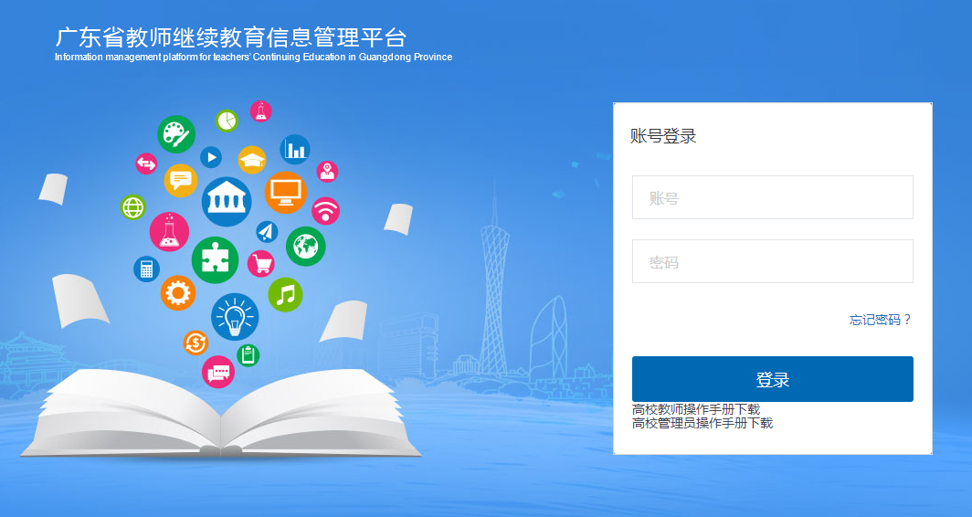

2.1.2在用户登录窗口使用身份证号为账号和密码为身份证号后六位登录系统。如忘记密码：
办法1 点击“忘记密码?”填写信息找回密码；
办法2请直接联系学校管理员重置密码；
办法3 请提供证明（证明内容包括:身份证号、单位全称及地址,法定代表人姓名,联系电话,申请重置密码的原因,并且盖学校公章拍照发给在线客服咨询）。
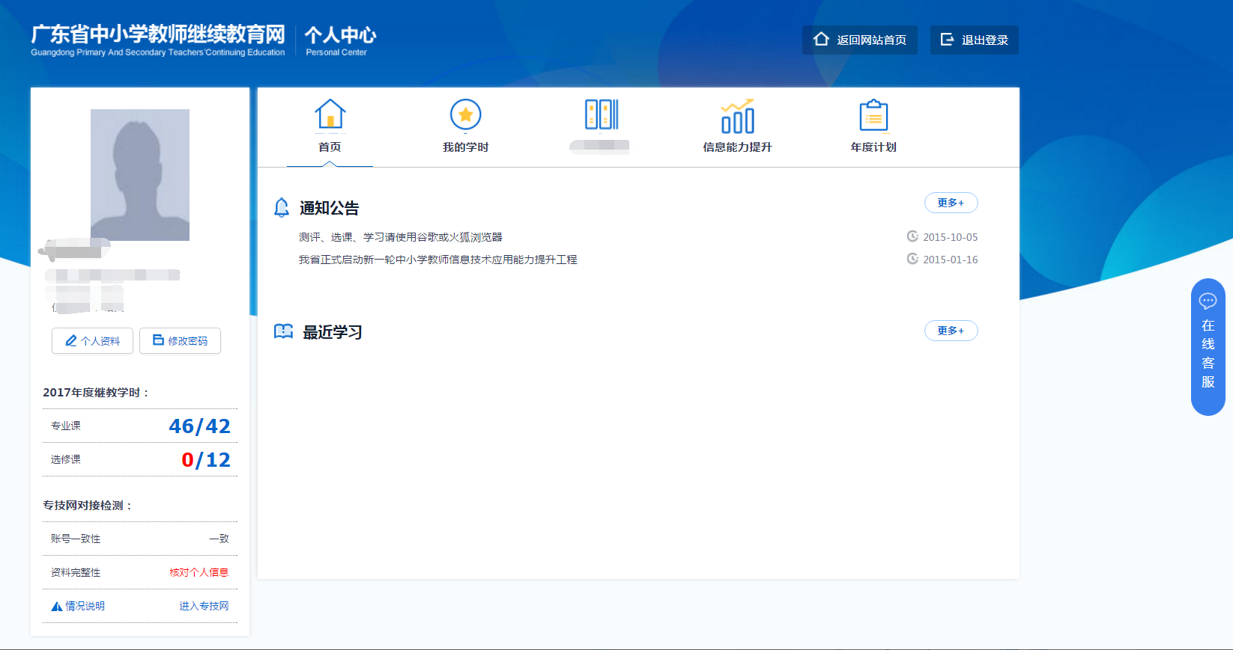

2.2 自主申报学时
2.2.1点击“个人中心”导航栏中的“自主申报学时”进入页面。
自主申报学时流程为：
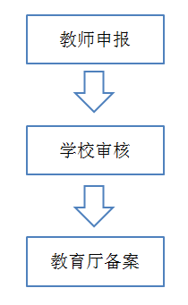
2.2.2点击“填写申报表”，并且填写完整相关内容。
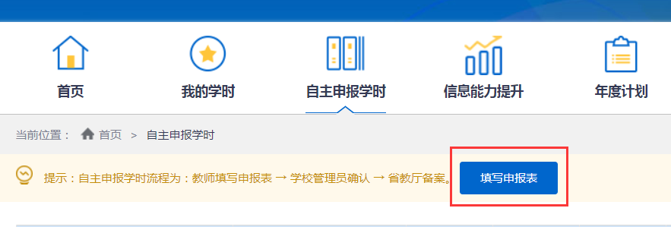
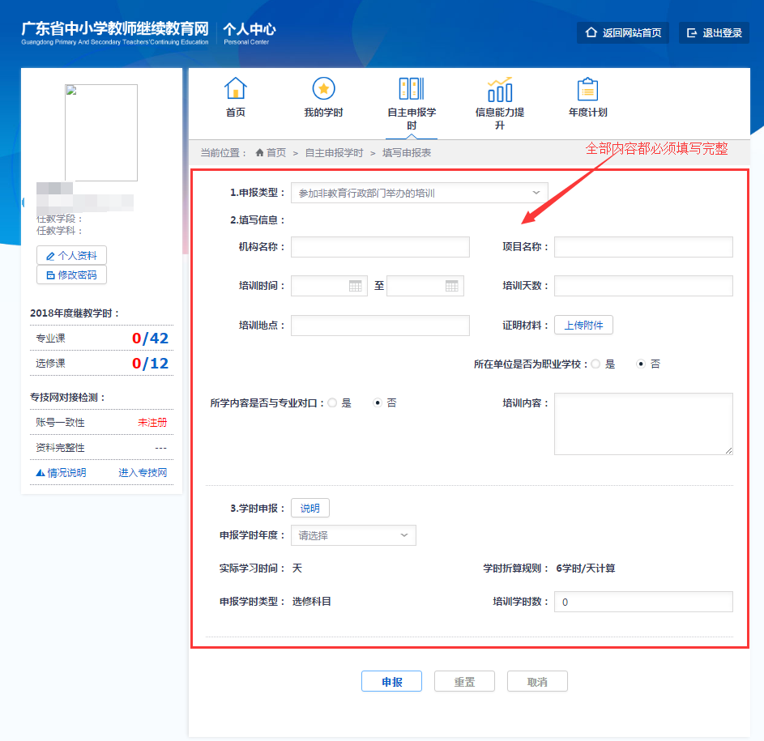
2.2.3点击“说明”可查看学时登记要求的相关发文
2.2.4填写完整相关信息内容后点击“申报”，确认填写的内容无误后点击“确定”提交。
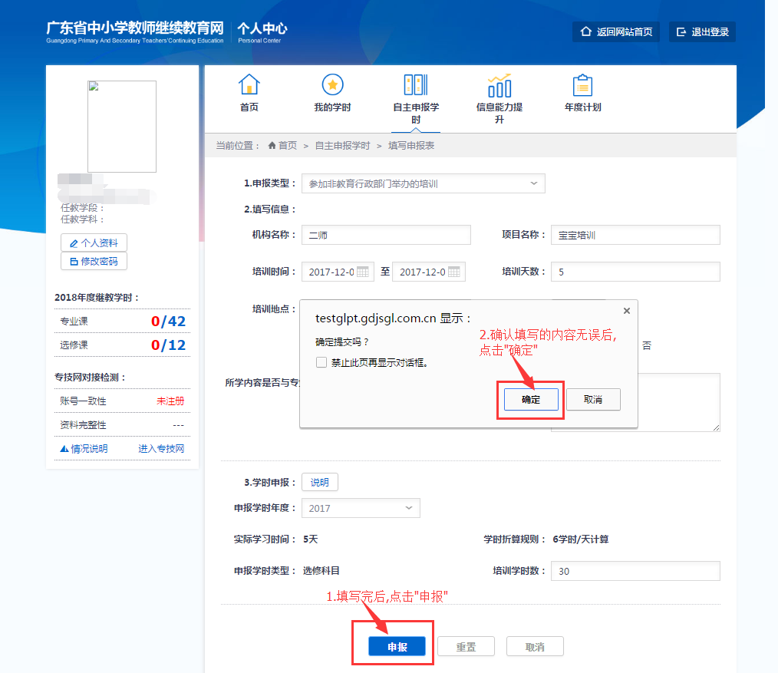
2.2.5申报完后，可以返回人个中心里查看审核状态。
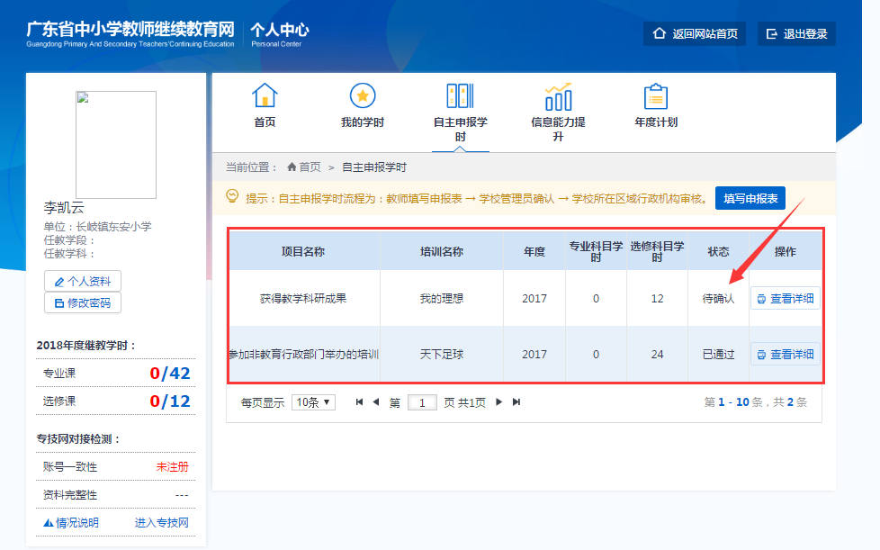
2.2.6点击“查看详细”，可查看自主申报学时的详细情况。
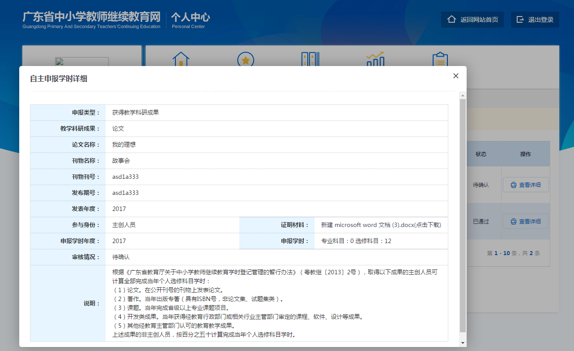

2.3 学时查询
点击“我的学时”可以查看到每年专业课学时及选修课学时情况。(注:培训学时可由学校统一登记或个人申报)
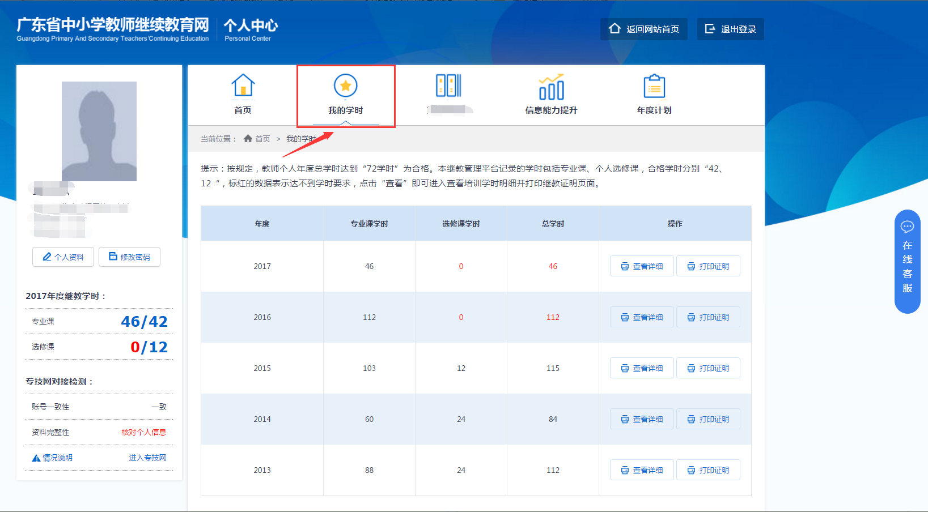

2.3.1学时详细
在相应的年度后面，点击“查看详细”查看学时详细情况。
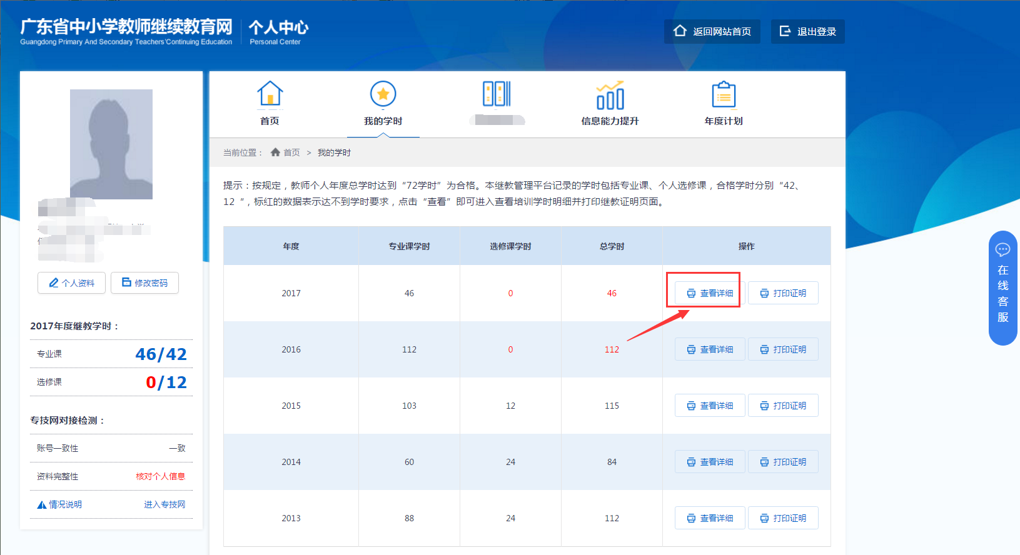

2.3.2专技网学时同步
步骤1——保证在专技网与本平台两个平台均有账号，且个人资料信息一致（如身份证号、工作单位、所属区域等）。
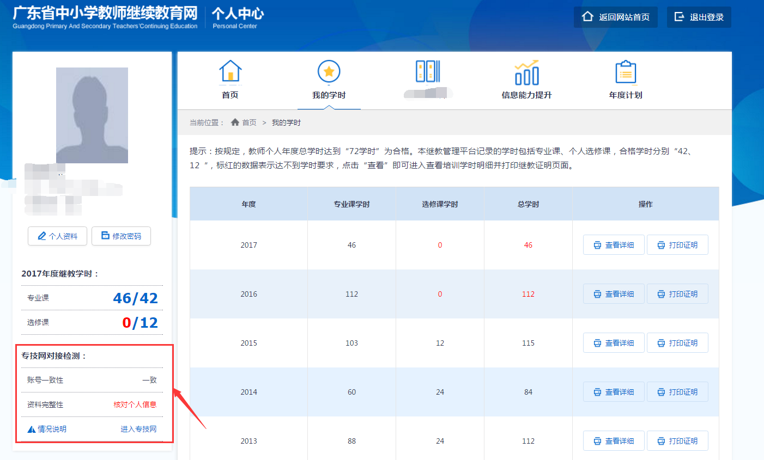
步骤2——在“我的学时”对应的年度点击“查看详细”后如下图,查看专技网学时同步一列显示的状态,按红字标示的说明操作：
（1）未同步：请先核对两系统的个人账号及信息是否一致。如一致则学时正在同步至专技网平台，预计十五个工作日左右，请耐心等待；
（2）已同步：已同步登记到专技网平台，无需重复申报；）

2.3.3学时打印
在“我的学时”对应的年度,点击“打印证明”可进打印或下载。
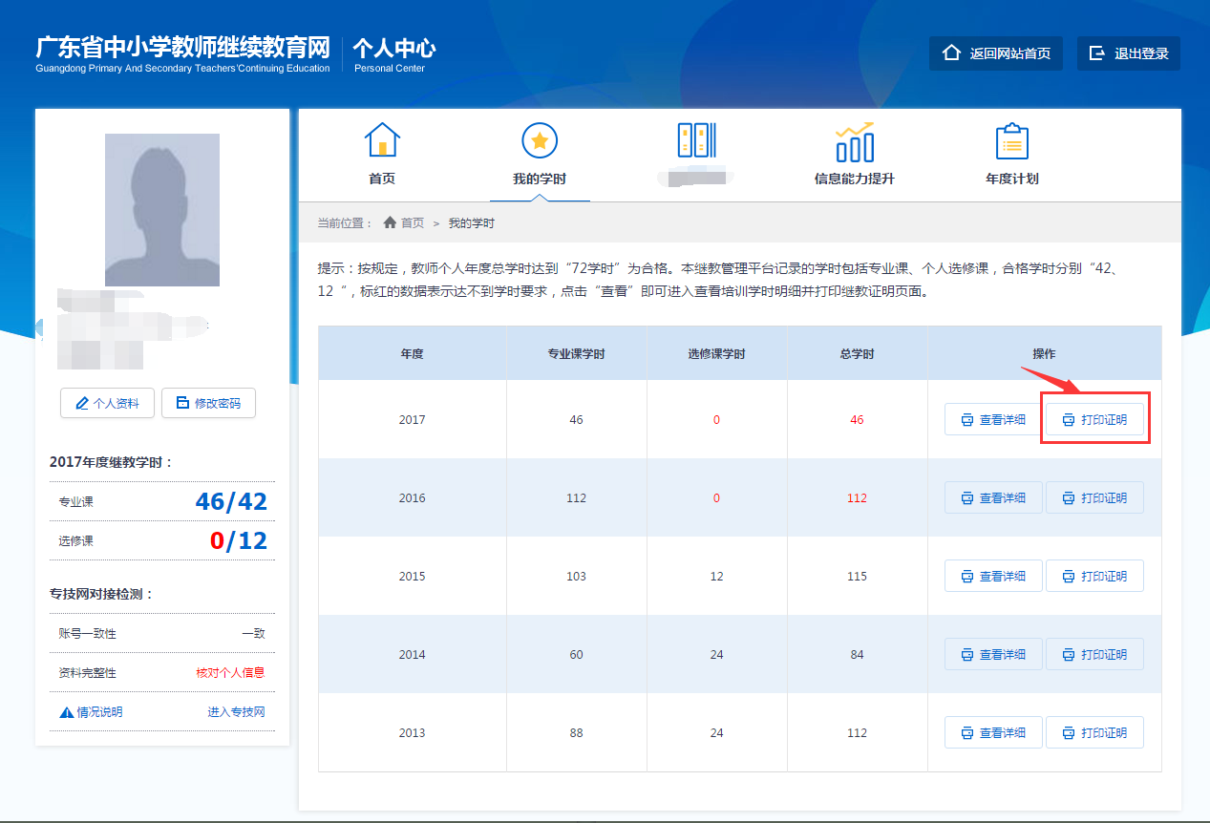
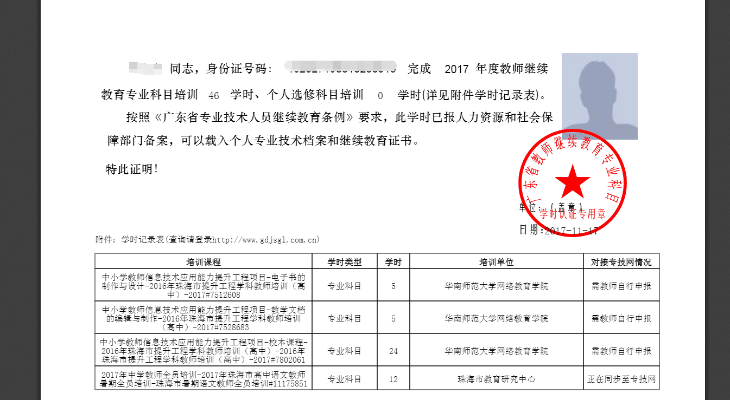
注: （1）点击打印即可打印学时；
(2) 点击下载导出pdf即可导出学时pdf文件。

2.4 年度计划
此功能主要是查看年度计划，进入可以查看学校年度安排的培训计划。
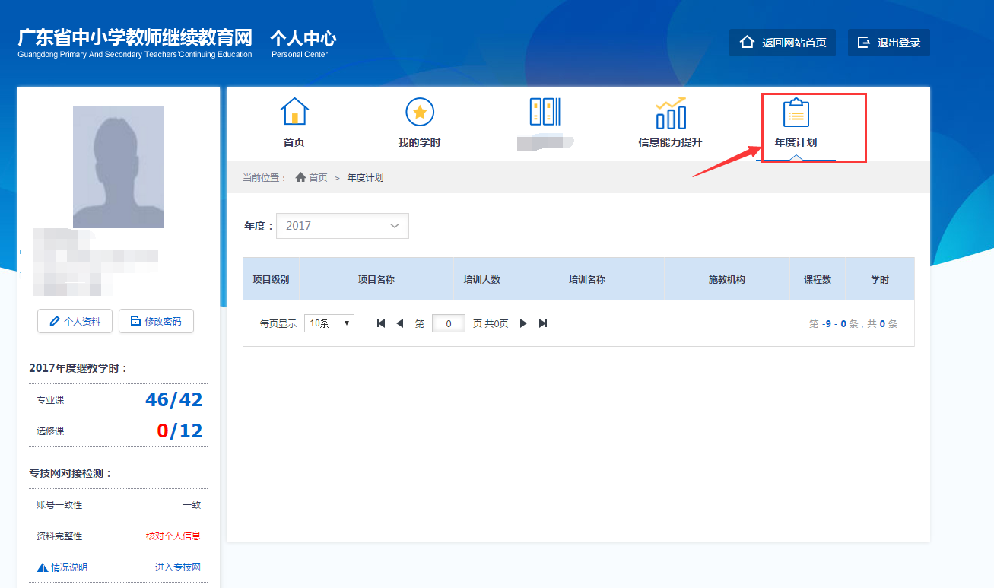

2.5 个人资料

2.5.1修改个人信息
在“个人资料”——“修改个人信息”,点击需修改的个人信息项，修改信息后，点击“确认修改”即可完成修改。（注:带*为必填写项）
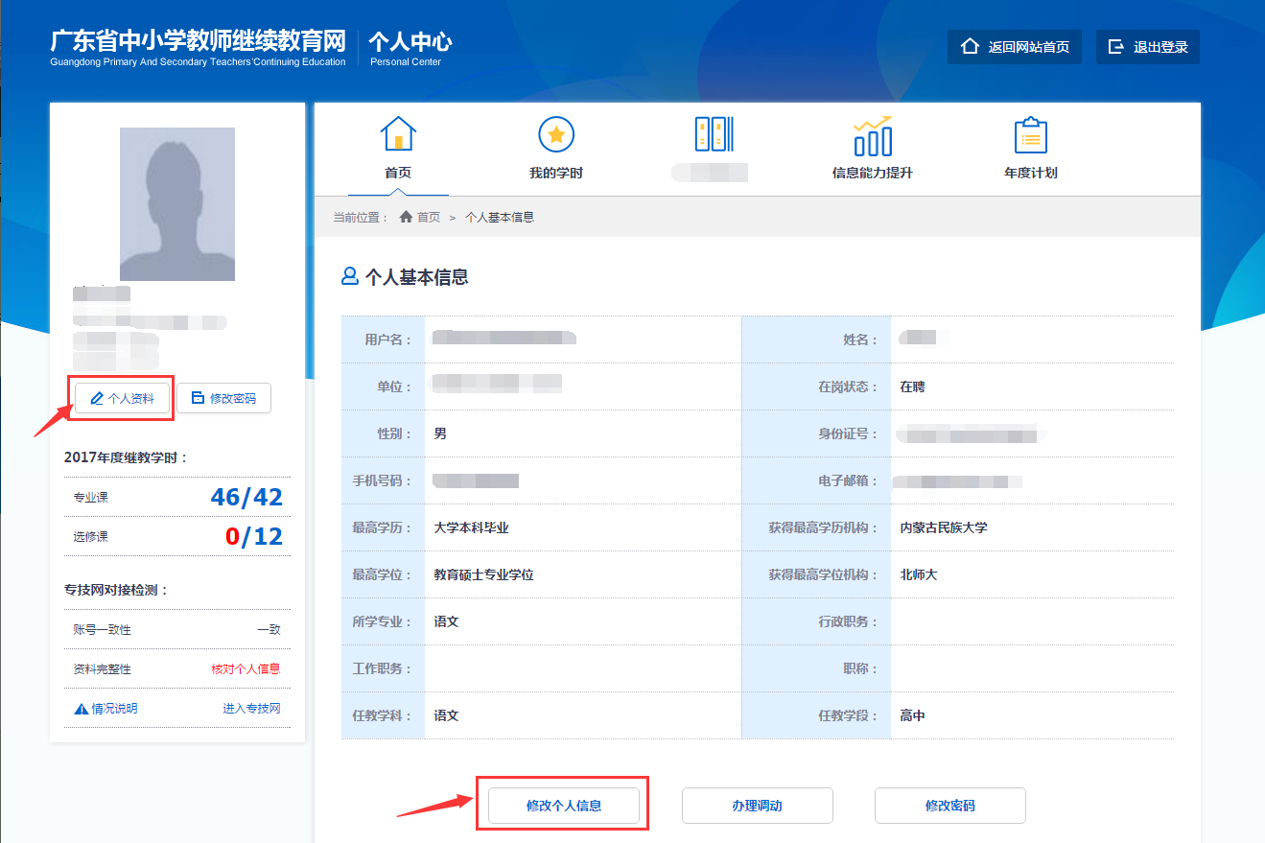
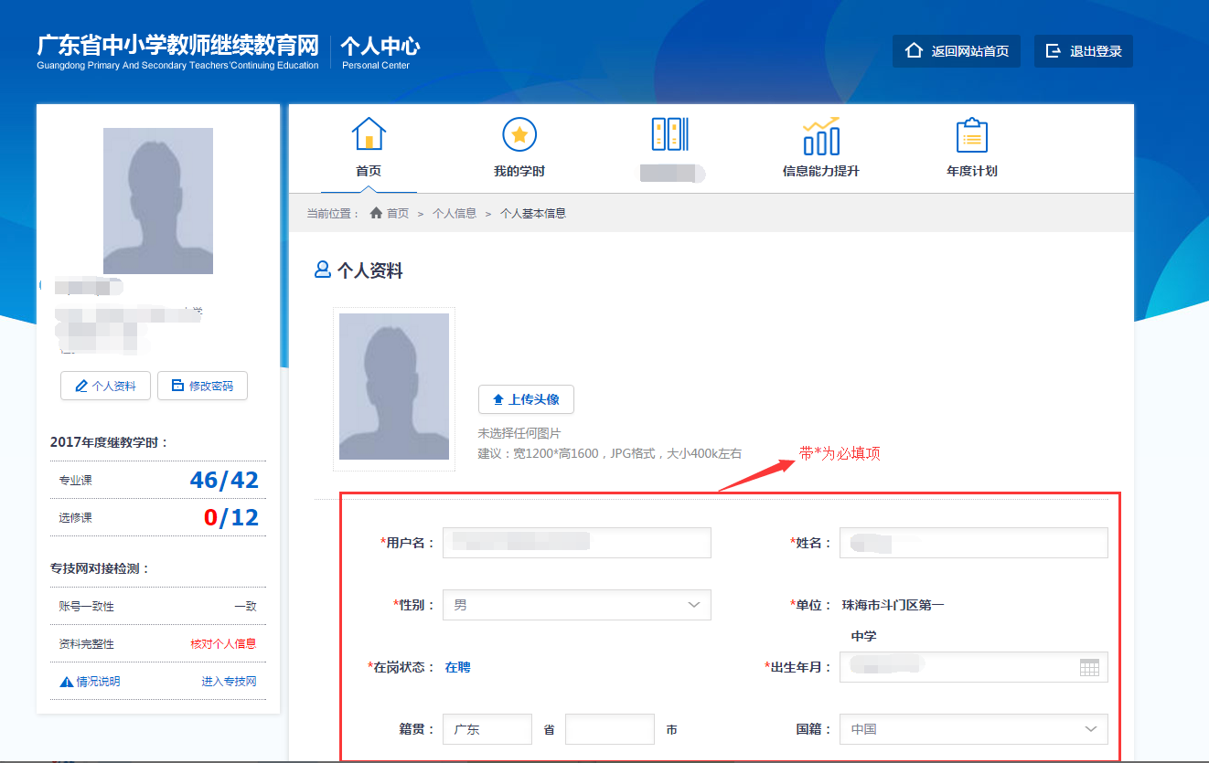

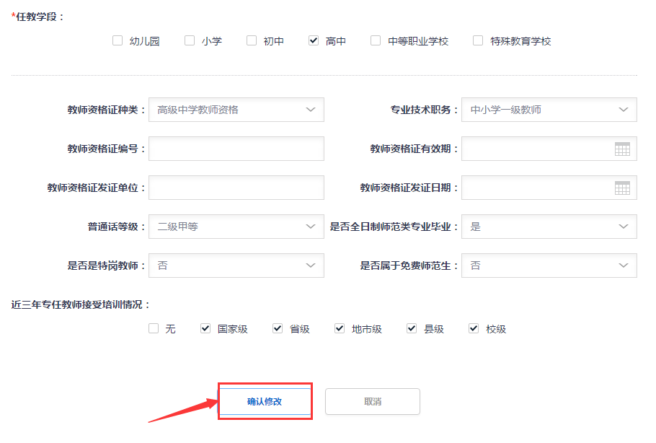

2.5.2办理单位调动
点击页面左边的“个人资料”——点击“办理调动”——填写申请说明和选择调动的学校名称，最后点击“保存”。然后联系申请转入的单位用学校管理人员的账号及密码登陆广东省教师继续教育信息管理平接收即可。
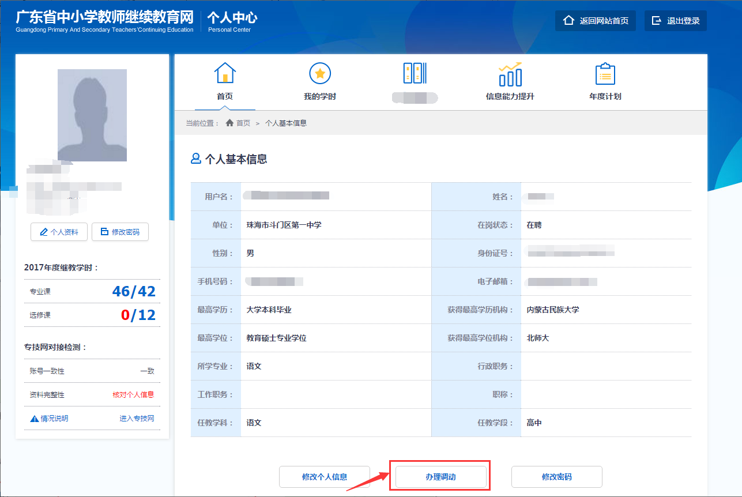

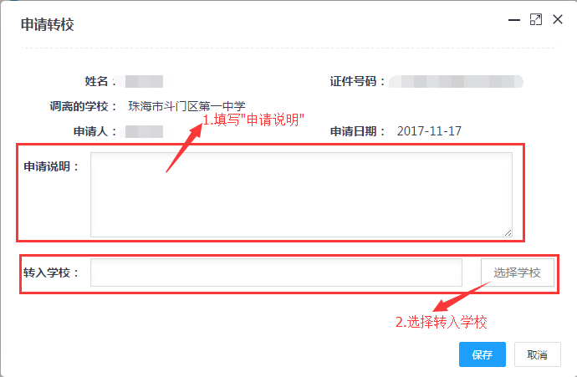
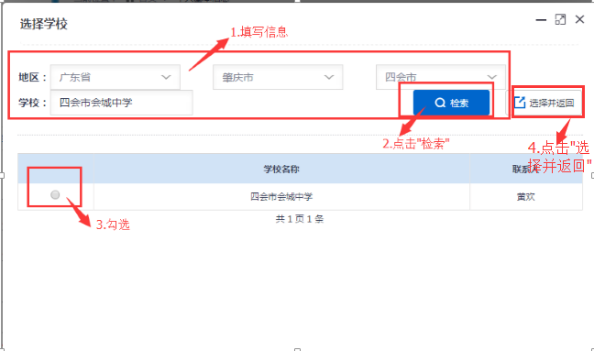

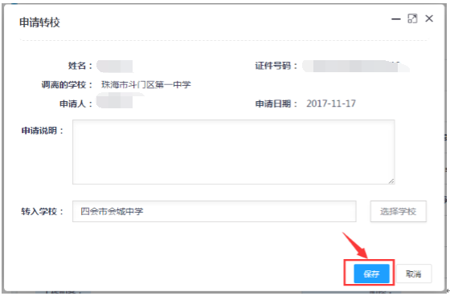

2.6修改密码
点击页面左边的“修改密码”填写原密码及新密码,最后“保存”即可。
